可再生能源利用光伏发电

光伏组件性能指标

（一）光伏组件核心性能指标
本项目选用单晶硅光伏组件，具体参数如下
参数类型 | 具体数值
尺寸 | 0.992m*1.956m
峰值功率 | 400Wp / 块
数量 | 1474 块
总装机容量 | 589.6kWp
温度系数 | 0.35%/℃
标准工作温度 | 25℃
衰减率 | 首年 2%，后续每年 0.5%
每瓦成本 | 3 元 / Wp
组件类型特性 | 刚性结构，光电转换效率稳定，适配成都地区散射辐射主导的资源条件

系统效率

（二）系统核心效率参数
系统环节 | 效率指标
逆变器效率 | 96%
线路损耗效率 | 1%
组件表面污染效率 | 1%
其他损失 | 2.48%
系统综合效率 | 86.6%

环境模拟数据

（三）环境模拟关键数据
环境参数 | 具体数据
水平面年总辐照量 | 879.3MJ/(m²・a)（折合 244.25kWh/(m²・a)）
水平面年平均日辐照量 | 8672.3KJ/(m²・day)（折合 2.41kWh/(m²・day)）
年日照时数 | 2875h
峰值日照时数 | 3.83h / 天
直射比 | 0.31
太阳能资源稳定度 | 0.31
年平均风速 | 0.12-0.28m/s
逐月平均温度 | 适配组件工作温度范围，无极端高温影响

实施方案

（一）一体化设计原则
建筑功能与能源生产协同：光伏组件作为建筑围护结构一部分，集成于屋顶及建筑外立面，兼顾保温、遮阳功能与发电需求，不改变建筑主体结构安全。
资源最大化利用：基于辐照分析彩图确定最佳安装区域，避开周边建筑遮挡（冬至日 9:00-15:00 无遮挡），优化光伏方阵布局。
合规性适配：严格遵循《建筑节能与可再生能源利用通用规范》GB 55015—2021、《光伏发电站设计规范》GB 50797—2012 等标准要求。

（二）光伏方阵一体化布置
安装倾角与朝向：并网系统采用 22.7° 推荐倾角（符合 GB50797 规范），结合建筑屋顶坡度及外立面构造优化调整，确保与建筑外观协调统一。
安装位置与方式：屋顶区域采用固定集成安装，外立面结合幕墙结构嵌入式安装，组件总面积 2860㎡，实现建筑表面高效利用。
遮挡规避设计：通过阴影仿真模拟，合理设置方阵间距，避免光伏组件间相互遮挡，同时不降低相邻建筑日照标准。

（三）系统集成配置
核心设备匹配：选用单晶硅光伏组件（适配散射辐射主导的资源条件），搭配高效逆变器，每台逆变器对应合理数量组件，保障最大功率点跟踪（MPPT）效率。
线路与控制集成：集电线路沿建筑结构隐蔽布置，减少对建筑美观影响；控制系统集成建筑智能管理平台，实时监测发电量、组件状态及系统效率。
运维保障设计：制定年度运维计划，包括组件清洗（应对表面污染损失）、逆变器巡检、线路维护等，年运维成本控制在 2.95 万元。

安装倾角
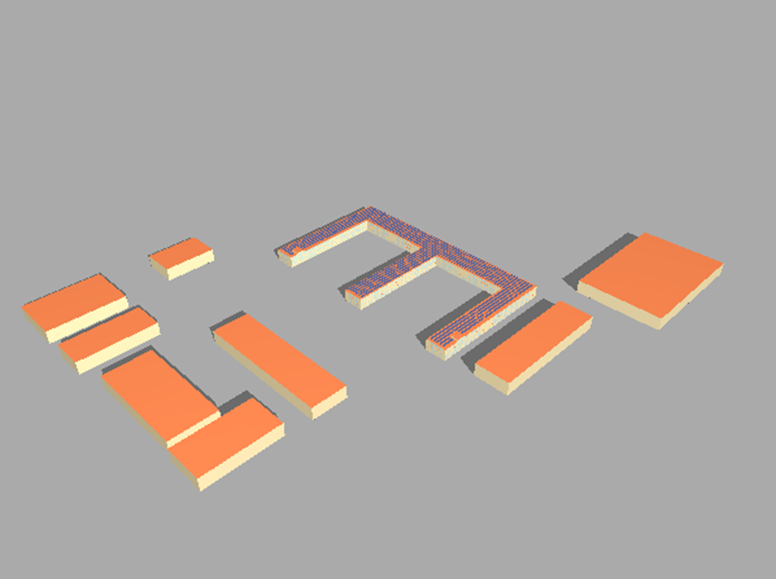
光伏方阵的安装倾角、朝向对光伏发电系统的效率影响很大，固定式安装的倾角一般采用全年接收太阳能辐射量最大的角度。《光伏发电站设计规范》GB50797中独立系统推荐倾角为：32.7°；并网系统推荐倾角为22.7°。建筑光伏一体化将安装在屋顶

安装位置与方式：屋顶区域采用固定集成安装，外立面结合幕墙结构嵌入式安装，组件总面积 2860㎡，实现建筑表面高效利用。
遮挡规避设计：通过阴影仿真模拟，合理设置方阵间距，避免光伏组件间相互遮挡，同时不降低相邻建筑日照标准。

产能预估

（一）短期产能（首年）
基于系统综合效率 86.6% 及成都地区太阳能资源条件，首年发电量预估为 418.95MWh，月均发电量 34.91MWh。其中 7-8 月发电量最高，单月分别达 50.34MWh、51.54MWh，占全年发电量比例均超 12%；12 月发电量最低，为 18.45MWh，占比 4.4%，与逐月辐照量变化趋势一致。

（二）长期产能（25 年全周期）
考虑组件衰减特性（首年衰减 2%，后续每年衰减 0.5%），25 年运营期内总发电量预估为 9868.81MWh，年均发电量 394.75MWh，累计发电利用小时数 16738h。各年度发电量从首年 418.95MWh 平稳降至第 25 年 371.46MWh，产能稳定性良好。

（三）效益佐证
能源替代效益：25 年累计发电量可替代标准煤 3256.71 吨，减少 CO₂排放 5339.03 吨、SO₂排放 819.11 千克、NOₓ排放 1312.55 千克，环境效益显著。
经济可行性：项目静态投资回收期 12.38 年，内部收益率（IRR）6.79%，净现值（NPV）51.24 万元，度电成本 0.516 元 /kWh，在全额并网模式下具备良好的长期经济效益。
参数 | 换算数值 | 换算单位 | 年均值 | 25年 | 单位
发电量 | - | - | 394.75 | 9868.81 | MWh
标准煤 | 0.33 | kg/kWh | 130.27 | 3256.71 | 吨
电力烟尘 | 0.017 | g/kWh | 6.71 | 167.77 | 千克
CO₂ | 0.541 | kg/kWh | 213.56 | 5339.03 | 吨
SO₂ | 0.083 | g/kWh | 32.76 | 819.11 | 千克
NO_{X} | 0.133 | g/kWh | 52.50 | 1312.55 | 千克

综述
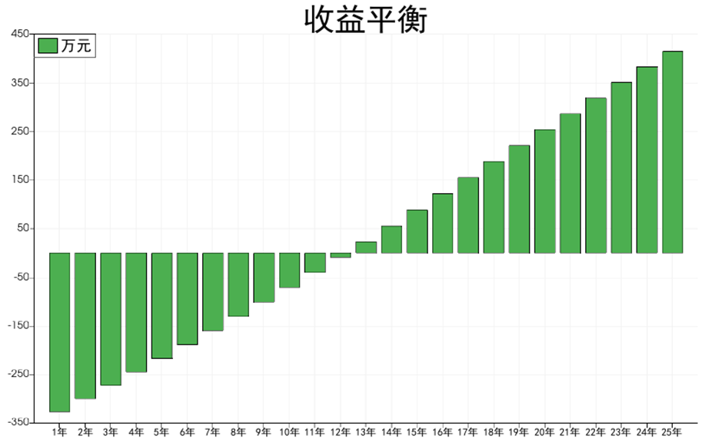
综上所述，本项目光伏组件总装机容量为589.60 kW，系统效率为86.6%，首年发电量为419.0 MWh。运营期内预计总发电量9868.8 MWh。项目总投资509.54 万元，其中贷款247.63 万元，资本金比例30.0%，贷款利息总额82.07 万元；年运维成本2.95 万元/年（含设备维护、人工、保险等）。项目利润总额414.47 万元，静态投资回收期为12.4 年，内部收益率(IRR)为6.79%，净现值(NPV)为51.24 万元，度电成本(LCOE)为0.516 元/kWh。运营期内预计减排二氧化碳约5339.0 吨。该项目具有良好的经济效益和环境效益。

